109學年度「新生開學典禮暨輔導教育」須知
輔教對象 |  | 109學年度進入本校大學部、進修部之新生一律參加  ※轉學生參加9/16日(三) 新進轉學生相關資源介紹暨座談會
報到時間 |  | 109年09月11日(星期五) |  | 08:30~09:00
實施時間 |  |  |  | 09:00~16:30
報到地點 |  | 各院集合位置 (詳如：各院集合位置圖)
課  程 | 院別 | 時開 | 內容 |  | 地點
 | 文 學 院  傳播學院  教育學院  藝術學院  理工學院  外語學院  民生學院  織品服裝學院 | 0830:0900 | 報 到 |  | 各院集合位置
 |  | 0900:1000 | 導師及各級師長歡迎新生到校 |  | 各班教室
 |  | 1000:1030 | 中美堂進場時間 |  | 中美堂
 |  | 1030:1200 | 新生開學典禮暨輔導教育
 |  | 1200:1400 | 午 餐
 |  | 1400:1630 | 院、系運用(以認識環境、師長介紹、資料填繳、選課等為主) |  | 各院、系規劃位置
 | 法律學院  社會科學院  管理學院  醫 學 院  進 修 部 | 0830:0900 | 報 到 |  | 各院集合位置
 |  | 0900:1000 | 導師及各級師長歡迎新生到校 |  | 各班教室
 |  | 1000:1200 | 院、系運用(以認識環境、師長介紹、資料填繳、選課等為主) |  | 各院、系規劃位置
 |  | 1200:1330 | 午 餐
 |  | 1330:1400 | 中美堂進場時間 |  | 中美堂
 |  | 1400:1530 | 新生開學典禮暨輔導教育
 |  | 1530:1630 | 院、系運用(以認識環境、師長介紹、資料填繳、選課等為主) |  | 各院、系規劃位置
請假規定 |  | 凡無法參加新生輔導教育者，請於09月09日（星期三）前以掛號方式（郵戳為憑）或傳真02-29053163向生輔組彭先生報備，開學一週內再攜帶有效證明文件親自送交班導師處理；無故未到者依校規檢討辦理。聯絡電話：02-29052270
服裝儀容 |  | 服裝儀容：保持端莊大方、富朝氣，適合學生身份為原則。
注意事項 |  | 授課全程帶口罩，並請依輔導員指導，按時參加各項課目及繳  交資料，如有問題則適時向輔導員反應，請求協助。

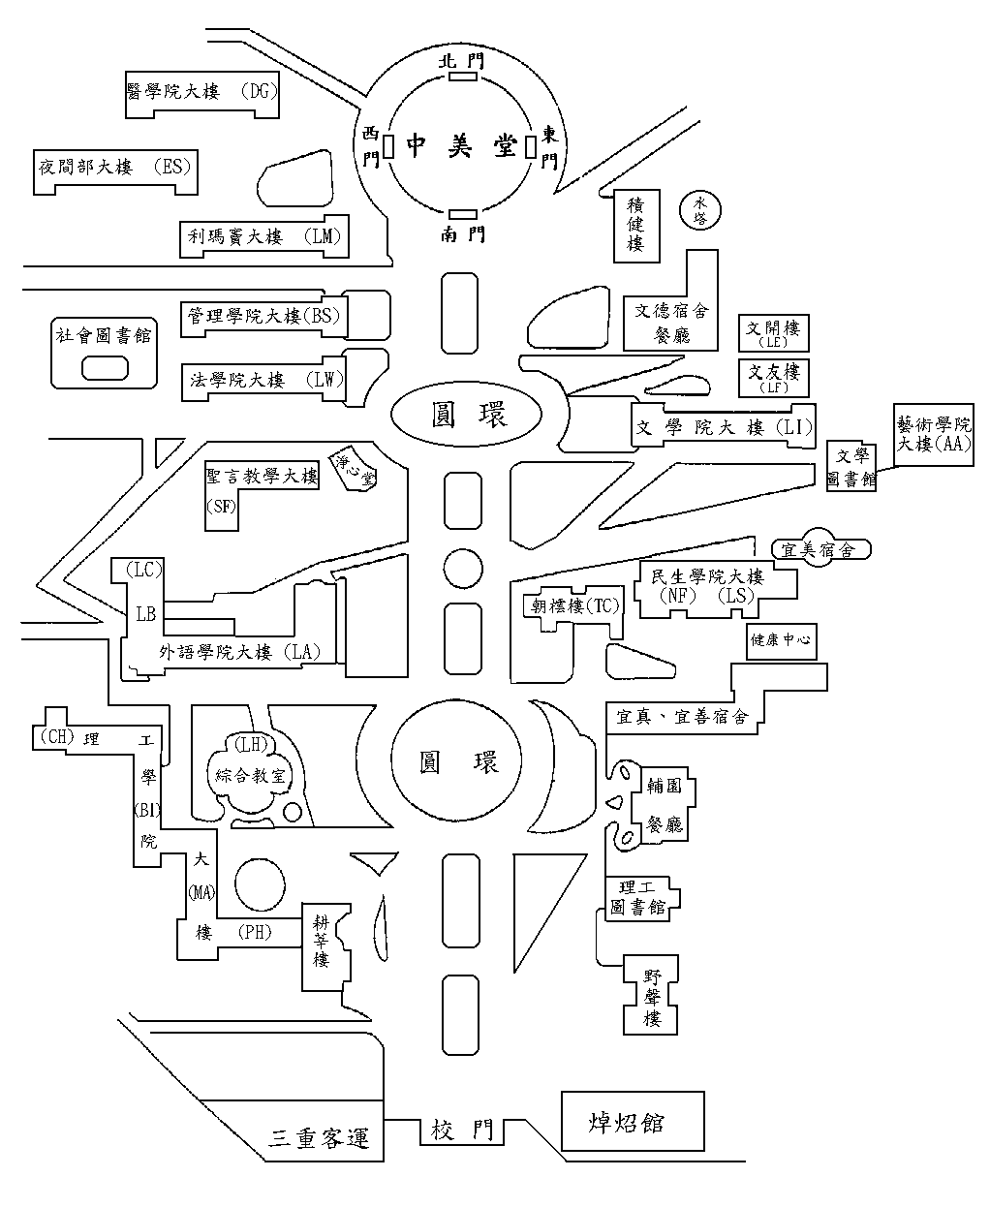
各學院新生報到集合位置圖
文學院

藝術學院
理工學院
外語學院
民生學院
管理學院

社科學院
法律學院
醫學院

進修部
傳播學院
教育學院院
織品服裝
學院

[ 師長的叮嚀事項 ]

一、不要被騙：※防詐欺專線：165
(一)有些自稱學校社團學長或某某社工團體、宗教組織、教育機構，要求你(妳)留下電話、
住址等基本資料，甚至繳交費用或到校外活動....等請務必謹慎查證。
(二)有直銷商以新生為對象，極力促銷商品、書籍，新生應視實際需要謹慎為宜。
(三)某些不良份子直接到你(妳)家裡，自稱學校師長，謊稱代你(妳)處理緊急事件，趁機
詐財、請轉告家長此時務必與學校聯絡查證，以免上當。

二、「假綁架、真詐財」事件頻傳：
請同學與家長常保持聯繫，並告知家長若遭歹徒電話詐騙時，應積極向校方查證，先確
認學生安危，勿輕易匯款受騙。歹徒詐騙招術，推陳出新，您或您的家人會遇到何類型
的詐騙手法，我們不清楚。為了避免類似案件再於本校發生，請您務必做到下列事項：
(一)通知妳的家人，類似案件層出不窮，如接獲可疑電話，請保持鎮定，切勿輕信電話內
容。
(二)將學校緊急聯絡電話告知家人備用。
(三)養成良好習慣，每日與家人聯絡，並告知去向。
(四)如遇類似情事，請即電學校協助查證或報警110處理。

三、新生開學典禮暨輔導教育實施時間：
(一)大學部(含二年制)日間部、進修部新生109年09月11日(五)08：30至16：30時止。
請提前出門至校區指定位置報到，參加為期一天的新生開學典禮暨輔導教育。
(二)非本校新進轉學生109年09月16日(三)13：00至15：30時假LMB1國際會議廳實施，
參加新進轉學生相關資源介紹暨座談會(本校轉本校轉學生可以不用參加)。
(二)博、碩士(含碩專班)研究生及二年制在職班新生由各院、系、所自行安排時間、地點
實施輔導教育
。
四、新生家長諮詢服務與家長校園導覧時間：
109年9月12日(六) 11：00至12：00時於野聲樓一樓谷欣廳實施。

五、校外租屋注意事項：
(一)首重安全：巷道照明、交通狀況，室內消防設施、逃生通道、防盜設備等是否周全
妥善。
(二)訂定租賃契約力求周詳：起迄日期、付款方式、押金、水電、電話使用收費規定，
修繕權責，中途解約或期滿搬離之雙方權責。
(三)遷入新居當天應立即更換寢室門鎖並加裝室內門閂，以策安全，女生尤應特別注意。
(四)本校生活輔導組，備有學校附近租賃房屋(雲端租屋生活網)之相關資料，歡迎同學
參閱。※電話：(02)2905-2054相關網址：https://house.nfu.edu.tw/

六、本校軍訓室每天24小時均有教官值班，同學在校內、外，如遇緊急事件，
可請教官協助。※軍訓室專線電話：(02)2902-3419、(02)2905-2885

